***Trafikstøj er den miljøfaktor, der påvirker flest mennesker***

_____________________________________________________________________________

Trafikstøjen er generelt blevet en trussel mod "det gode liv" for mange af landets borgere. I Ishøj har vi ca. 1830 boliger langs Køge Bugt Motorvejen, der er defineret som direkte støj-ramte. Undersøgelser viser klart, at der er en sammenhæng mellem støj og livskvalitet, og derfor er Venstre Ishøj også interesseret i, at vi tager dette meget alvorligt, og at de løsninger, som der arbejdes med for at minimere støjen, også reelt skaber virkning og ikke blot flytter problemet til andre borgere i kommunen, eller kun reducere støjen minimalt.

Støjproblemerne er selvfølgelig mest tydelig, for de boliger, der er placeret langs Køge Bugt Motorvejen, hvor trafikmængden fortsat er stigende, nu med mere end 140.000 biler, som dagligt benytter motorvejen.





***Trafikstøj er den miljøfaktor, der påvirker flest mennesker***

_____________________________________________________________________________

Set fra Venstres synspunkt er det indlysende, at det er trafikstøjen, der skal bekæmpes for således at undgå behandling af de mange sundhedsskadelige diagnoser, som støjproblemerne er årsag til.

Der findes løsninger som tager støjproblemet alvorligt, men det er selvfølgelig ikke en enkelt eller billig løsning, og derfor kræver det også et godt hjemmearbejde fra den politiske side, hvis vi skal komme igennem og modtage støtte fra bl.a. Staten, EU, fonde mv. for at kunne gennem-føre et sådan projekt.

Til gengæld kan vi love, at hvis det gennemføres, så vil det have en markant positivt effekt for en meget stor del af Ishøj Kommunes borgere.

Nedenfor et forslag, som Venstre Ishøj har sat på den politiske dagsorden, dels kommunalt, men også på landsplan med et forslag om, en delvis overdækning af Køge Bugt Motorvejen på den strækning, hvor motorvejen går gennem Ishøj Kommune, hvilket vil være en unik måde at løse trafikstøjproblemerne på. Forslaget giver samtidig unikke udviklingsmuligheder til gavn for lokalsamfundet generelt.

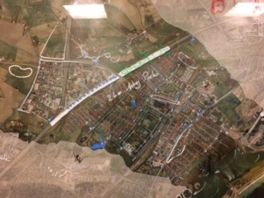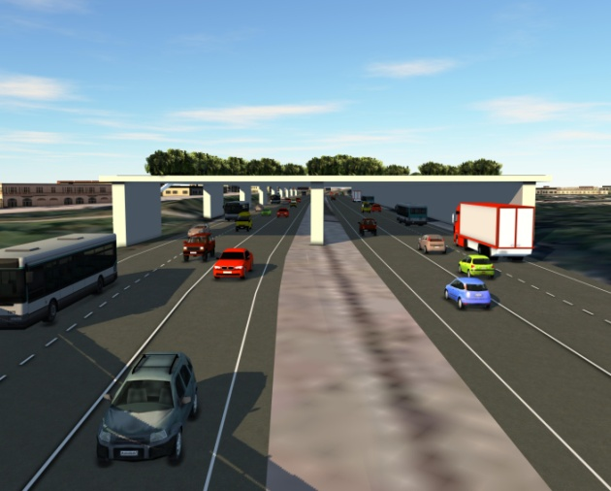

Efter Venstres opfattelse har hverken staten eller kommunen behandlet trafik- og byplan-lægningen på den mest effektive måde, og det gælder også de miljøproblemer, der er blevet resultatet af den fejlslagne planlægning, - ikke mindst trafikstøjproblemerne.

Venstre i Ishøj vil derfor arbejde hårdt for at komme støjscenerne effektivt til livs i vores kommune, med en langtidsplanlægning der én gang for alle kommer trafikstøjproblemerne til livs, men vi kan desværre ikke gøre det alene.

